Narciarz jest nisko, ale w pozycji odwróconej; błędne skrecanie ciałem zamiast nartami!

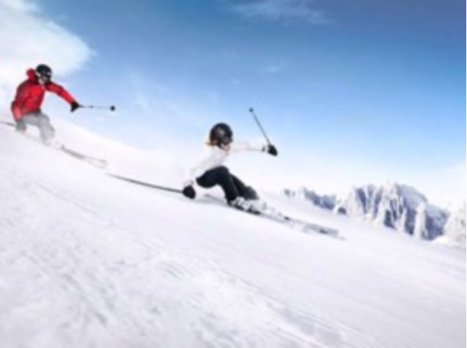

O nartach na zmrożonym śniegu nazywanym ‘lodem’
POLMEDEN jeździł na nartach 6 stycznia 2019 r. w Mt.Louis w Ontario

Klub narciarski POLMEDEN przy Oddziale Toronto Stowarzyszenia Inżynierów Polskich w Kanadzie wybrał się 6 stycznia na pierwsze narty w tym sezonie do Mount St.Louis. Wszystkie stoki były lodowate! Dla wyjaśnienia, mocno zmrożony śnieg, typowy dla początku sezonu i na wczesna wiosnę w Ontario, przyjeto nazywać „lodem”. Ten mocno zmrożony śnieg różni się tym od zwykłego śniegu, że jest bezlitośnie twardy i zdecydowanie bardziej bolesny. Jazda „na lodzie” jest dość łatwa do nauczenia się, zaczynając od łagodnych stoków, dla potrafiących jeździc łukami na śniegu; nie popularnymi, szarpanymi skrętami, gwarantującymi klęskę na „lodzie”.
Poniżej kilka wyjaśnień w formie komentarzy do oryginalnego wpisu ‘How to ski on ice’ autorstwa amerykańskiego „couchup.com” z 2015 roku.

Komentarz z 7 stycznia 2019 r. - Jan Jekielek (mac)

Zgadzam się z poniższymi komentarzami; wszystko w nich jest OK lacznie z poprawką „bez pochylanie ciała w strone góry”! Naucz się nie przesadzać z krawędziowaniem i akceptuj trochę poślizgu bocznego po stracie krawędzi. Wracaj do mniejszych stoków, aby poczuć komfort w skrętach na krawędziach i powrotu do krawędzi z poślizgu bocznego. Sprawność fizyczna przy szybszej jeździe na lodzie jest kluczowa, ponieważ zjazdy na lodowatych ‘czarno-diamentowych’ stokach mogą być bardzo wyczerpujące.

Wyjatek z komentarza z 15 marca 2018 r. – MT

…pochylanie ciała w strone góry jest zdecydowanie złym pomysłem, ponieważ zmniejsza nacisk na nartę zewnętrzną, prowadząc do niesławnego błędu przeniesienia nacisku na nartę wewnętrzną prowadzące do upadku. Jazda na lodzie nie różni się od jazdy na nartach na innych rodzajach śniegu; lód jest tylko bardziej bezlitosny. Rozluźnij się, zostań nisko, zaufaj swoim (zaostrzonym) krawędziom, utrzymuj górne ciało twarzą w dół stoku, inicjuj zakręt ze swoją masą dość daleko do przodu na nowej po ostatnim zakręcie zewnętrznej nodze skrętu; naciskaj na narty od początku skrętu. Wykonuj płynne, okrągłe skręty i trzymaj je tak szerokie, aby utrzymać kontrolę nad prędkością, aż do następnego skrętu. Szybko wprowadzaj zmiany krawędzi i nie pozwól, by narty się poślizgnęły na bok. To jest to!

Oryginalny wpis "Jak jeździć na lodzie" od 29 maja 2015 r. w ‘couchup.com’

... Narty są zaprojektowane dla śniegu, a nie lodu, więc musisz skupić się na bezpieczeństwie, kiedy znajdziesz się na lodzie. Lód jest trudny, ponieważ narty nie mogą łatwo utrzymać swoich krawędzi, co pozwala na skręcanie. Aby skutecznie manewrować na lodzie, zacznij od zgięcia kolan, aby obniżyć środek ciężkości. Celem jest znalezienie krawędzi, więc spróbuj pochylać swoje ciało w strone stoku. Staraj się unikać poślizgu bocznego; poślizg boczny często sprawia, że ​​czujesz się bezpieczniej, ponieważ zwalniasz, ale w rzeczywistości bardziej prawdopodobne jest, że Twoje narty wyślizgną się spod ciebie.
Każda narta ma swój idealny punkt, gdzie narciarz może „znaleźć krawędź”. Ćwicz znajdowanie idealnej krawędzi na normalnym śniegu, a następnie spróbuj odtworzyć ten sam efekt na lodzie. Jeśli możesz bezpiecznie pochylić się w strone stoku i naciskać narty w bok stoku, powinieneś być w stanie utrzymać swoją krawędź i znaleźć kontrolowaną ścieżkę na lodzie.

Jazda na lodzie to wyjątkowy aspekt nart. Jedyny prawdziwy sposób, aby dowiedzieć się, jak to jest z tą jazdą na lodzie, może wyniknąć tylko z doświadczenia. Tak więc, jeśli wiesz, że góra ma lodowate warunki, upewnij się, że na początku zjeżdżasz na mniej trudnych trasach, aby w pełni przygotować się do jazdy na stromszych stokach. Przekonali się o tym bardziej przezorni uczestnicy pierwszej wyprawy narciarskiej POLMEDENu w tym sezonie, 6-go stycznia do ośrodka Mount St.Louis. Tylko dwie wyraźnie oswojone z jazdą na lodzie uczestniczki poleciały od razu szaleć na ‘czarnych diamentach’.

